КОНКУРС ТВОРЧЕСКИХ ПРОЕКТОВ УЧАЩИХСЯ О СЕМЕЙНОЙ РЕЛИКВИИ «ИЗ БАБУШКИНОГО СУНДУКА»

**РАССКАЗ**

**«Икона Божьей Матери – семейная реликвия»**

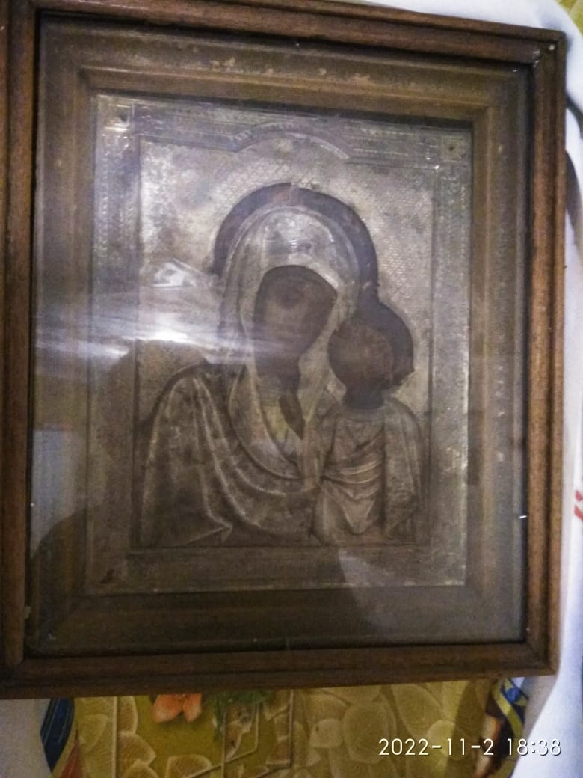

Автор: Ходунова Анастасия Денисовна

ученица 10 класса

МБОУ СШ №2 г. Сычевки

Руководитель: Ходунова Т. В.

Библиотекарь

Сычевский район, д. Лесные Дали

*Чудесней всех чудес  
 ты , человеческая память ,  
 Пока звенит в душе  
 твоя тугая нить -  
 Я верю , что смогу  
 Судьбу переупрямить  
 И все, что пережил,  
 Сумею воскресить .*

*Николай Рыленков*  
 Большую роль в моем духовно- нравственном воспитании играет бабушка – Татьяна Вениаминовна Ходунова. Живёт она в деревне Лесные Дали. Как-то само собой утвердилось горьковатое, неприятное понятие “забытая деревня”. Десять-двенадцать домов, ни детского плача, ни детского смеха. А ей там спокойно и сладостно.  
 Чем дольше живёшь, тем больше наслаждения находишь не в новой книге, а в прочитывании старых книг; не в новых листах, а в своих родных приросших к сердцу. По-особому дороги вещи, предметы, которые хранят тепло рук тех, кто держал их до тебя.  
 Сказано – то как!   
 Я не удивляюсь.  
 В нашей семье есть вещь, которая дорога всем нам, как реликвия. Это икона Божьей Матери. Ей очень много лет. Она написана на деревянной доске. Черты лица Богородицы с ребёнком едва проглядываются. Краски выцвели. Во многих местах икона потрескалась. Лик же Божьей Матери словно живой. Выразительные глаза излучают свет и доброту.

Бабушка Таня рассказывает:  
 - К моей прабабушке Дуне она попала в начале двадцатого века. В деревню тихо пришла революция. Помещик Лебедев с семьёй уехал за границу. А поздней осенью начались погромы, когда большевики разрушали храмы, жгли иконы, чтобы сокрушить в душах людей веру в Бога, они не ведали, что творили.

Сегодня всё постепенно возвращается на круги спирали Божьего замысла и во исполнение его. А тогда…   
 Пришли в дом и к бабе Дуне. Услышав шаги в коридоре, она взяла икону, сунула в руки старшей дочери, открыла окно, приказала: “Беги в лес, сиди там до вечера!”   
 Семья была большая. Молились тайно. Икону прятали в сарае, закапывали в саду под яблоней, опускали в заброшенный колодец, держали на чердаке. А баба Дуня садилась ли за ткацкий станок, прялку, брала ли в руки косу, плуг, лопату, говорила краткое: “С Богом!”   
 Этот «божий человек» всегда жил с Богом и он был ей всегда в помощь.  
 В семье рождались девочки, и, наконец, долгожданный, десятый ребёнок –Митенька. В три года тяжело заболел. Местный фельдшер сказал: “Молитесь!”   
 Евдокия бессильно упала перед иконой на колени.  
 В сорок первом Дмитрий ушёл на фронт.  
 Война! Страшное слово! Молилась вся Россия!   
 Однажды в глубокую полночь Евдокию разбудило постукивание в дверь. Выйдя в коридор, увидела человека, лежавшего на крыльце. С большим трудом женщине удалось поднять его на ноги и перетащить в избу. Прятала раненого под печкой на разостланных овчинах. А когда через неделю он исчез в темноте ночи, она долго стояла, прислонившись к углу дома с иконой и в руках и беззвучно плакала.

И поэтому- за добрые дела и хороший след на земле – ей вечная Светлая Память! И земная-то Жизнь была отмерена не малая – 82 года.  
 Да святится имя твое!  
 Я знаю, о чём ты хочешь спросить. И похоронки получала, и детей хоронила, и без крова оставалась…   
 “На всё воля Божья! – говорила. Сколько в ней было мудрости, твёрдости!   
 После войны икону повесила в красном углу, молилась открыто. Приходили с сельсовета. Евдокия шептала: “Уйдите, хоть стреляйте, икону не отдам.”  
 2 августа 1962 года Евдокию Афанасьевну Касаткину в последний путь провожала вся деревня. Икону Божьей Матери нёс сын Митя.   
 От бабушкиных рассказов меня пробивает дрожь.   
 Икона Божьей Матери – это наша надежда на счастье. Лик ее является чудотворным, намолен многими поколениями. В этом уже уверена и я.

Моя бабуля продолжает свой рассказ:  
- Знаешь, эпизоды из жизни подобны кострам среди ночи. Они вспыхивают и горят ярко, согревают душу на старости.

Засушливое и жаркое лето 1972 года. Три месяца без дождей. Горели торфяные болота под Москвой. Едкий дым доходил до нашей деревни. В памяти остро застряли моменты, когда тётя Матрёша, дочь бабы Дуни, обходила с иконой каждый дом в деревне. Пожары в районе были. Нашу деревню беда обошла стороной, а в конце августа пошёл дождь. Он хлестал во всю мощь, отбивая по крышам барабанную дробь. Молилась и я возле иконы тайком, как баба Дуня. Вряд ли ты поймешь меня, либо вы живёте совсем в другое время, живёте иной жизнью, которая во многом отличается от нашей.   
 Шесть лет назад в апреле 2016 года ушла из жизни моя мать Некрасова Анна Дмитриевна. Икона по наследству перешла ко мне.

В том же году 20 июля природа показала насколько она сильна.   
 Около 6-ти вечера вокруг резко всё потемнело. Сизо-чёрная туча наползла с севера – востока и закрыла полнеба. Это шёл ураган. Возле пруда рванул деревья, возле дороги вырвал с корнём 100-летний тополь, разорвал на части.  
 Один сук в высотой три метра приземлился на крыше нашего дома, пробил шифер в углу, где висит икона Божьей Матери. 4 минуты путешествия по селу, а сколько беды!!! Раскрыл крыши домов, перевернул жигули. Да что машина!? В одном доме оторвал веранду, развернул баню. Не устояли заборы, яблони, сливы. 24 гектара леса поднял в воздух. Деревья пригибались к земле, словно молились о спасении.  
 Наш дом уцелел. Три листа шифера заменили и всё. Икона спасла.  
 Да, вот Пугало не нашли. Стояло оно в тельняшке, в ботинках, голову венчала огромная шляпа – настоящее “чудо из чудес”. Да и зачем оно? Вокруг такая красота- огород, пруд, цветы. А оно болтается на ветру. Нечего дразнить птиц. Ни к чему это.

Я улыбаюсь. Бабушка растворяется в жизненном спокойствии. Ее нет. Она где-то там, в памяти воспоминаний.

Икона не утратила своей святости, энергетики. Бесконечно можно смотреть на умиротворённый лик Божьей Матери, получая взамен спокойствие души.   
 Слышу голос опять бабушки:

- Настена, давай помолимся!  
 Молитва святая слезами прольётся,  
 Христовой любовью исполнится грусть.  
 И в это мгновение душа прикоснётся   
 К Великой Вселенной по имени Русь.  
  
  
  
 -Это Казанская икона Божьей Матери. Чудотворный образ её помогал одерживать победу русским воинам. И пусть сегодня икона Божьей Матери выступает как вдохновительница побед русских войск на Украине.

**Список источников информации** 1. Информационный материал из личной беседы с Ходуновой Татьяной Вениаминовной.

2. Семейные фото.  
 Литература.  
 1. Сборник стихов Н. Рыленкова.  
 2. Текст песни С. Трофимова “За тихой рекою.”